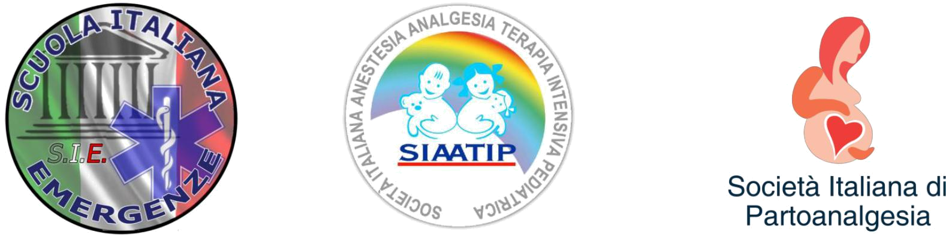

CENTRO ACCREDITATO ALLA FORMAZIONE BLSD

Circ.. Ministero della Salute 0013917 20/05/2014

RICHIESTA ISCRIZIONE CORSO ISTRUTTORI

BLS-D E PBLSD PROGRAM TRAINER AUTHORIZED SIAATIP
SOCIETA’ MEDICA ACCREDITATA AL MINISTERO DELLA SALUTE

Il sottoscritto/a__________________________________ Nato/a a _______________________il

__________________________ residente a _____________________ (_______) alla via _______________________N° _________ CAP __________

EMAIL: ___________________________________________tel __________________________________

C.F ____________________________________ : PROFESSIONE _______________________________

CHIEDE DI PARTECIPARE AL VS Campus formativo organizzato per le date del 23-24 e 25 Ottobre 2025 finalizzato all’acquisizione del titolo ISTRUTTORE per i corsi BLSD ADULTO E PEDIATRICO E trauma PTC.
LINEE GUIDA INTERNAZIONALI ATTUALMENTE IN VIGORE. SIAATIP AHA-ILCOR 2020-2025 .
il corso è articolato in parte teorica e pratica, finalizzato all’acquisizione del titolo di Esecutore e poi Istruttore di categorie: BLSD E PBLSD. P.T.C. ORARIO GIORNATE DALLE 9,00 ALLE 17.30 CIRCA pranzo in sede incluso.
MATERIALI DIDATTICI E MEDICOSCIENTIFICI INCLUSI PER TENERE I CORSI ( esclusi manikini).

PER ISCRIVERSI REINVIARE IL PRESENTE FIRMATO, CON COPIA PAGAMENTO DEL 50%.
Sede del corso : Villaricca, NAPOLI PRESSO SEDE DI VIA NAPOLI N° 36
PAGAMENTO :
Allegare copia ricevuta*
INVIARE IL MODELLO e-mail : siemergenze@libero.it
BONIFICO BANCARIO : IBAN: IE66SUMU99036511801622
INTESTATO : SCUOLA ITALIANA EMERGENZE

OPZIONI ED OFFERTE da precisare nella causale bonifico:

OPZIONE 1) : CAMPUS COMPLETO 3GG, entrambi le certificazioni € 790,00
2 ) SOLO CORSO ISTRUTTORI P.T.C ( 25 OTTOBRE) € 590,00
3) SOLO CORSO ISTRUTTORI BLSD-PBLSD ( 23-24 OTTOBRE) € 590,00

Camere in convenzione con trattamento 1° colazione € 35 per notte per persona**** da chiedere al momento dell’iscrizione. Siemergenze@libero.it tel. 3277880210.

LUOGO E DATA ___________________ FIRMA ________________________
Il centro di Formazione Nazionale S.I.E., con sede a VILLARICCA, NAPOLI, è accreditato in Italia alla formazione BLSD E PBLSD. I DOCENTI DEL CENTRO sono tutti Istruttori NAZIONALI, E INTERNAZIONALI -SIAATIP.

In riferimento alle leggi dello stato attualmente in vigore, i brevetti di Esecutore BLSD / PBLSD, devono essere rilasciati da centri accreditati e in regola con le LG in materia.

I brevetti di Istruttori, devono essere rilasciati, sempre da centri accreditati, che abbiamo una didattica riconosciuta e approvata da una Società scientifica di Medicina, riconosciuta, e in accordo alle LG ILCOR. Grazie ai requisiti di S.I.E SIAATIP e alla didattica approvata da SIAATIP, con LG AHA/ ILCOR 2020-2025- il NEO ISTRUTTORE SIAATIP, riceverà una certificazione di docente che è riconosciuta su tutto il territorio NAZIONALE, e gli permetterà di poter rilasciare a sua volta, le certificazioni da ESECUTORE BLSD E PBLSD con valenza NAZIONALE.

IL NEO ISTRUTTORE, fino a quando non avrà, se lo vorrà, un proprio centro accreditato, farà parte del CDF NAZIONALE S.I.E, e potrà certificare in autonomia seguendo sempre gli standard e procedure dei corsi, in adeguamento con le LG della propria REGIONE di appartenenza.

IL NEO DOCENTE, non avrà vincoli e limiti territoriali, dovrà prima di tenere un corso, avvisare il centro Nazionale, e approvvigionarsi del materiale didattico KIT.

Il KIT costa euro 20.00, e conterrà l’attestato da rilasciare all’allievo, il manuale didattico degli argomenti del corso, una cartellina, una penna, spilla OPERATORE BLSD, fogli note.
L’ISCRIZIONE ALL’ASSOCIAZIONE Nazionale S.I.E.aps, l’inserimento nell’elenco esecutori 118 territoriale e altro.

MEDIAMENTE I nostri corsi, da esecutore BLSD E PBLSD, vanno erogati a euro 80/95.

Diversamente da molti centri, noi possiamo erogare corsi per SANITARI, e LAICI, e possiamo certificare ADULTO E PEDIATRICO con unico corso.
CIO RENDE L’ISTRUTTORE S.I.E SIAATIP, molto competitivo.

In sintesi il corso ISTRUTTORI costa euro 550.00 (per chi è gia in possesso del brevetto valido BLSD O PBLSD AHA-IRC-CRI) E 590.00 per chi non ha nessuna certificazione.

Il kit ISTRUTTORE, incluso nel prezzo contiene : TUTTO IL MATERIALE

DIDATTICO PER TENERE UN CORSO, LA CERTIFICAZIONE DI ESECUTORE, QUELLA DI ISTRUTTORE, UNA CARTELLINA,E TANTO ALTRO MATERIALE. Sono esclusi Manikini da esercitazione.

SI POSSONO ISCRIVERE PERSONALE LAICO O SANITARIO, riceveranno differenti formazioni, e come da leggi vigenti, L’ISTRUTTORE LAICO, potrà certificare solo personale LAICO.

PER IL FPRMAT DEI CORSI TRAUMA stesse modalita’ di segreteria economica ed organizzativa. INFO AL 3277880210
TUTTO SARA GESTITO SECONDO RACCOMANDAZIONI MINISTERIALI.

Le iscrizioni i sono a numero chiuso, e bisogna inviare il modello in allegato compilato, con copia pagamento.

IL PAGAMENTO E’ DEL 50%, CON SALDO IN AULA, i prezzi sono + iva (se dovuta).

PER TUTTE LE INFO ULTERIORI, SI PUO’ CONTATTARE LA NOSTRA SEGRETERIA …

Tutte le procedure e standard saranno trattati durante la 2 giorni di corso.

CENTRO ACCREDITATO ALLA FORMAZIONE

WWW.SIEMERGENZE.IT SIEMERGENZE@LIBERO.IT

